**Báo cáo bài thực hành số 3**

Họ và tên: Đặng Kim Ngân

MSSV: 20225751

Mã lớp: 744520

1. New written code
   1. Working with method overloading

Tại class Cart.java: nạp chồng phương thức addDigitalVideoDisc

* 1. Passing parameter
* Thêm setter cho title của lớp DigitalVideoDisc.

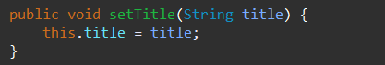

* Tạo lớp TestPassingParameter như dưới đây:

* 1. Classifier Member and Instance Member
* Tại class DigitalVideoDisc thêm instance như sau:

* 1. Print and Search Cart
     1. Print
* Viết lại hàm toString() để thay đổi kiểu trả về của string ở trong class DigitalVideoDisc

* Tạo phương thức print() in danh sách các mặt hàng trong class Cart

* + 1. Search
* Tìm kiếm theo ID và tìm kiếm theo Title ở trong class Cart

* Tạo class CartTest để kiểm tra các hàm trên

* 1. Implement the Store class
* Tạo class Store, chứa thuộc tính itemsInStore[] là một mảng các DVD có sẵn trong cửa hàng. Thêm 2 phương thức addDVD và removeDVD

* Tạo class StoreTest để kiểm tra 2 phương thức trên

* 1. String, StringBuilder and StringBuffer
* Tạo một lớp mới tên là ConcatenationInLoops để kiểm tra thời gian xử lý khi xây dựng chuỗi String bằng toán tử +, StringBuilder và StringBuffer.

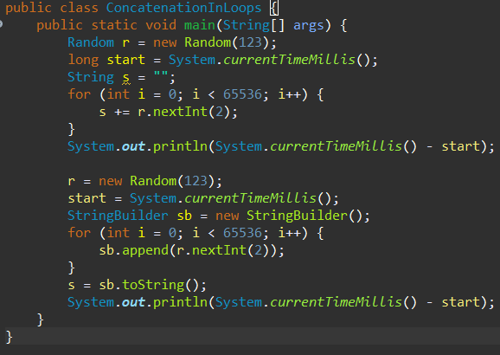

* Tạo class GarbageCreator

* Tạo class NoGarbage

1. Debug

* Debug tại class TestPassingParameter. Đặt breakpoint tại swap(jungleDVD, cinderellaDVD)

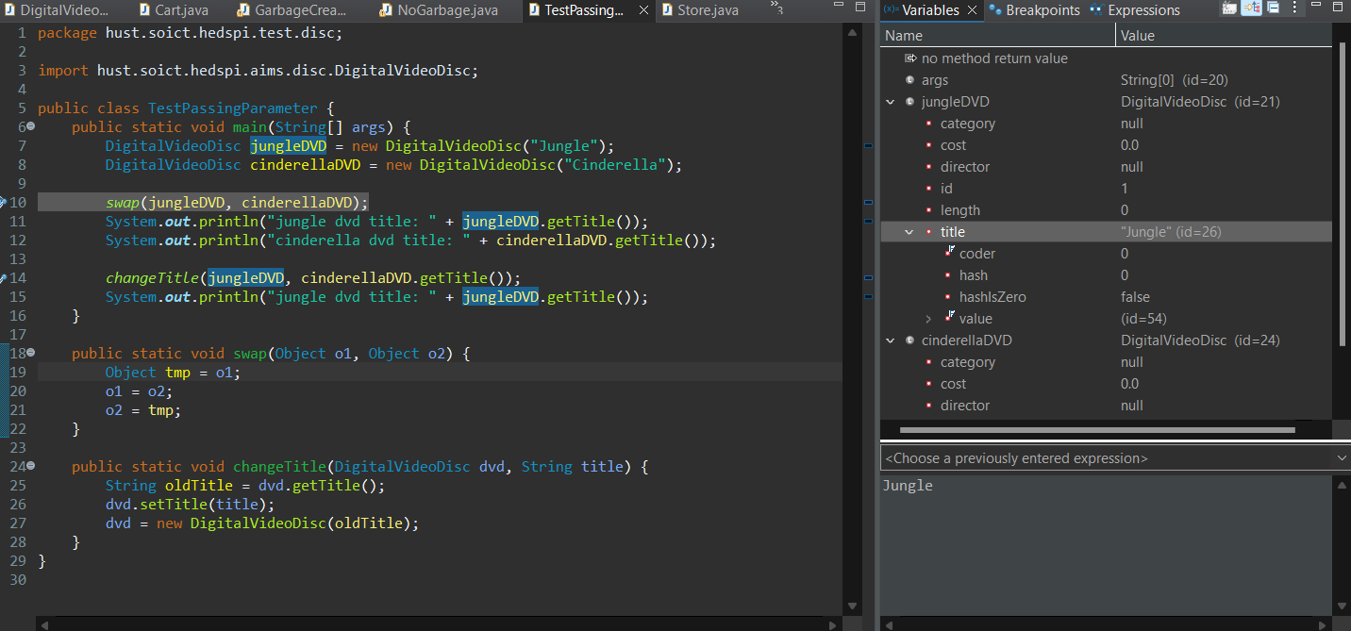

1. Diagram
   1. Use case Diagram

* 1. Class Diagram

1. Answer Questions

* Is JAVA a Pass by Value or a Pass by Reference programming language?

Java is a pass-by-value programming language.

* After the call of swap(jungleDVD, cinderellaDVD), why do the titles of these two objects remain unchanged?

Bởi vì phương thức swap() chỉ hoán đổi giá trị của các trường title giữa hai đối tượng, chứ không thay đổi chính các tham chiếu đối tượng. Do đó, các tham chiếu đối tượng jungleDVD và cinderellaDVD vẫn trỏ đến cùng các đối tượng trong bộ nhớ như trước khi phương thức swap() được gọi.

* After the call of changeTitle(jungleDVD, cinderellaDVD.getTitle()), why is the title of jungleDVD changed?

Bởi vì phương thức changeTitle() trực tiếp sửa đổi trường title của đối tượng jungleDVD bằng cách sử dụng phương thức setter.

* Write a toString() method for the DigitalVideoDisc class. What should be the return type of this method?

Kiểu trả về của phương thức này là String.